 | Carátula para entrega de prácticas
Facultad de Ingeniería |  | Laboratorio de docencia

Laboratorios de computación
salas A y B

Profesor: | HUGO ZÚÑIGA BARRAGÁN.
Asignatura: | FUNDAMENTOS DE PROGRAMACIÓN.
Grupo: | 16
No. de práctica(s): | PRÁCTICA NÚM. 1
Integrante(s): | ERIK DARÍO CRUZ GÓMEZ.
No. de lista o brigada: | 11
Semestre: | PRIMER SEMESTRE 2023-1.
Fecha de entrega: | 29 DE AGOSTO DE 2022.
Observaciones:

CALIFICACIÓN: _________
REPORTE DE PRÁCTICA 1
Objetivo:
El alumno conocerá y utilizará herramientas de software que ofrecen las Tecnologías de la Información y Comunicación que le permitan realizar actividades y trabajos académicos de forma organizada y profesional a lo largo de la vida escolar, tales como manejo de repositorios de almacenamiento y buscadores con funciones avanzadas.

INTRODUCCIÓN

Como estudiantes y como futuros ingenieros debemos tener en nuestros conocimientos el manejo de los dispositivos de cómputo y comunicación, en estos momentos el uso de las TICS para realizar actividades debe ser primordial, además se deben sentar las bases para tener suficientes herramientas de investigación y organización de archivos. La práctica de esta ocasión tendrá como objetivos precisamente el sentar bases y conseguir herramientas para facilitar la vida del estudiante. La práctica se divide en tres secciones principales.
▪ Registro de planes, programas y cualquier documento con información implicada en el desarrollo de un proyecto.
▪ Almacenamiento de la información en repositorios que sean accesibles, seguros y que la disponibilidad de la información sea las 24 horas de los 365 días del año.
▪ Búsqueda avanzada o especializada de información en Internet.

TEORÍA DE LA PRÁCTICA

La práctica número uno se realizó en el laboratorio de computación en las salas A y B, el día 22 de agosto del año 2022 a las 17 horas.

El profesor nos dio ciertas indicaciones antes de empezar, todas ellas referentes a la forma en la que se tenían que usar las computadoras Mac del laboratorio (ya que muchos no estamos familiarizados con ese tipo de dispositivos), unas cuantas acerca sobre el laboratorio y la forma en la que debemos de cuidar y de revisar todo el material. Nos sentamos acorde al equipo de trabajo que elegimos y nos fue asignado una computadora definitiva.

Empezamos leyendo y revisando el manual de prácticas el cual el profesor subió a la plataforma de classroom, de esa forma todos podíamos revisar en nuestras pantallas las actividades a realizar. Lo que se realizó inmediatamente fue una explicación acerca de la parte teórica de la práctica además de darnos comentarios extra. Los principales temas que fueron revisados son los siguientes.

Control de Versiones
Un controlador de versiones es un sistema el cual lleva a cabo el registro de los cambios sobre uno o más archivos a lo largo del tiempo.

Tipos de Sistemas de Control de Versiones

- Sistema de Control de versiones Local 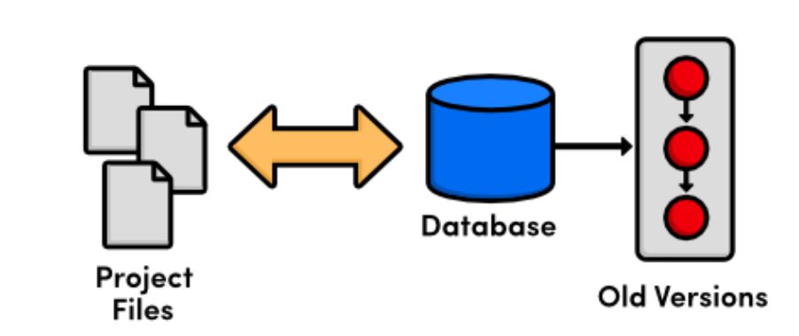
En estos sistemas, el registro de los cambios de los archivos se almacena en una base de datos local.

- Sistema de Control de Versiones Centralizado
Estos sistemas están pensados para poder trabajar con colaboradores, por lo que un servidor central lleva el control de las versiones y cada usuario descarga los archivos desde ese servidor y sube sus cambios al mismo.
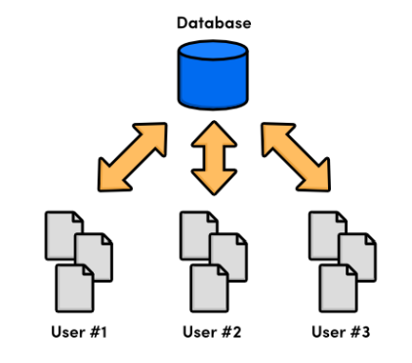

- Sistema de Control de Versiones Distribuido
En estos sistemas, los usuarios tienen una copia exacta del proyecto, así como todo el registro de las versiones, de esta manera si el servidor remoto falla o se corrompe, los usuarios pueden restablecer el servidor con sus propias copias de seguridad, además los usuarios pueden obtener los cambios en los archivos directamente del equipo de otros usuarios.

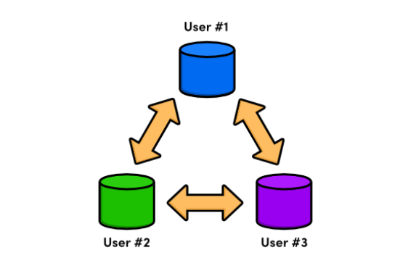

Git
Es un sistema de control de versiones de código libre, escrito en C. Hoy en día es el sistema de control de versiones más usado y adoptado en el mundo.

Repositorio
Es el directorio de trabajo usado para organizar un proyecto, aquí se encuentran todos los archivos que integran nuestro proyecto, y en el caso de Git, todos los archivos necesarios para llevar a cabo el control de versiones.

Repositorio Local
Es aquel que se encuentra en nuestro propio equipo y solo el dueño del equipo tiene acceso a él.

Repositorio Remoto
Es aquel que está alojado en la nube, esto quiere decir, que se encuentra en un servidor externo, el cual puede ser accedido desde Internet y que nos va a permitir tener siempre a la mano nuestros archivos.

Operaciones en un repositorio

Agregar Esta operación agrega archivos en nuestro repositorio para ser considerados en el nuevo estado guardado del proyecto. Por lo general son los archivos creados o que tienen nuevas modificaciones.
Commit Esta operación se encarga de registrar los archivos agregados para generar un nuevo estado (o versión) en nuestro repositorio, un commit puede registrar uno o más archivos, y van acompañados de una explicación de lo que agregamos o cambiamos.
Ramas (Branches) Nuestro repositorio se puede ver como un árbol, donde la rama principal (generalmente llamada máster) contiene nuestro trabajo revisado y funcionando. Una rama es una bifurcación de otra rama en la cual podemos realizar nuevas modificaciones y pruebas sin afectar los archivos que ya funcionan, una vez que hayamos terminado las nuevas modificaciones sobre esa rama, se puede fusionar (merge) con la rama padre y ésta tendrá los nuevos cambios ya aprobados.

Almacenamiento en la nube
Es un modelo de servicio en el cual los datos de un sistema de cómputo se almacenan, se administran y se respaldan de forma remota, normalmente en servidores que están en la nube y que son administrados por el proveedor del servicio. Estos datos se ponen a disposición de los usuarios a través de una red, como lo es Internet.

DESARROLLO DE LA PRÁCTICA

COMANDOS DE BÚSQUEDA

1.-El comando “or” nos ayuda a realizar búsquedas simultaneas dándonos resultados de una palabra u otra, además de se tiene el comando “-” indica que la búsqueda no debe contener una palabra (esta se debe escribir inmediatamente después del guion).
En mi caso practique el comando “or” con las palabras basketball y ajedrez, las palabras son de distinto idioma. El buscador de Google me dio resultados simultáneos tal cual como lo solicité.
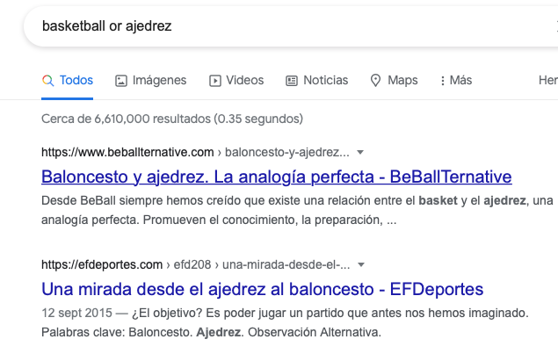

Ahora puse en prueba el comando “-”, me dio los resultados esperados. El buscador ignoro la palabra que le fue indicada.

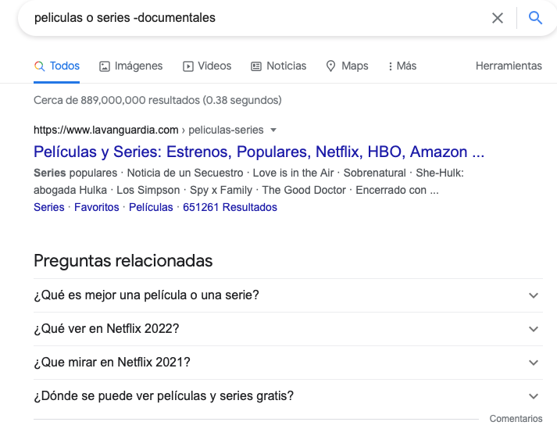

2.- Las comillas dobles ("<oración>") al inicio y al final de la búsqueda indican que sólo se deben buscar páginas que contengan exactamente dichas palabras. En este caso se agregó el conector del a la búsqueda para encontrar exactamente la frase.
Puse en práctica el comando usando la frase “primeria feria del libro”, el buscador me dio resultados con un pequeño vistazo a el contenido de la página en la cual se encuentra claramente la frase completa que indiqué en el buscador.

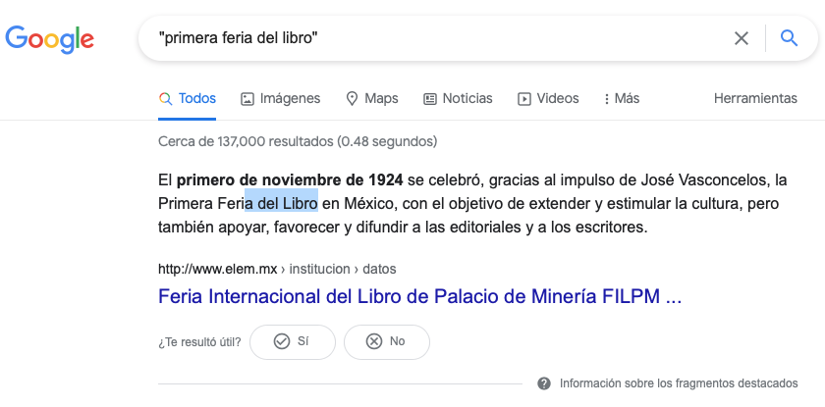

3.- Al momento de hacer búsquedas no es necesario incluir palabras como los artículos (el, la, los, las, un, etc.), pero en caso de ser necesario se puede hacer lo siguiente: se puede usar el símbolo + el cual sirve para que en la búsqueda se agregue la palabra y se encuentren páginas que la incluyan.

En la búsqueda agregue el comando y obtuve los resultados esperados, ya que si no hubiera escrito el comando me daban resultados distintos lo cual se debe a una ambigüedad que pasa cuando se ignoran los artículos y las preposiciones en las oraciones.

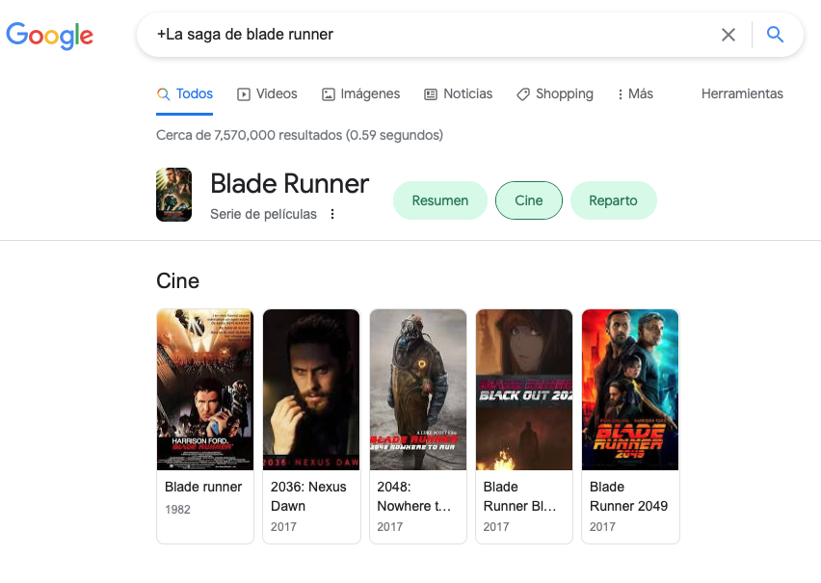

- Comando define: para buscar definiciones de diccionario o definiciones más formales.

Puse en práctica el comando buscando la definición de la palabra programación. Los resultados se disponen de una forma distinta, como encabezado en la lista de resultados se agrega la palabra “diccionario” y un pequeño subtitulo que nos indica que la definición se obtiene directamente de Oxford Languages. Se obtienen un par de definiciones y una pequeña descripción referente a la etimología de la palabra.

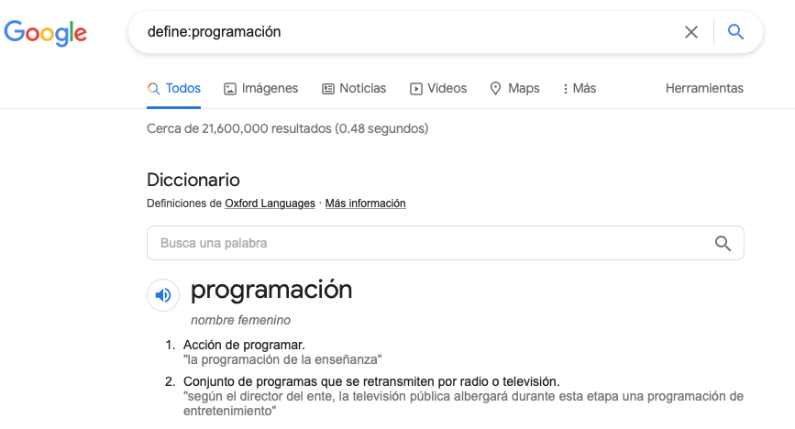

- Comando site y tilde: Site sirve para buscar en sitios determinados, se debe de saber parte del dominio de la página a buscar.

- El comando ~ sirve para pedir cosas relacionadas con la palabra indicada.
- El comando .. sirve para buscar un intervalo de números.

Para poner en práctica utilicé el dominio de un periódico, busque notas relacionadas con la palabra México he indiqué los años de los acontecimientos o artículos (2020-2022).
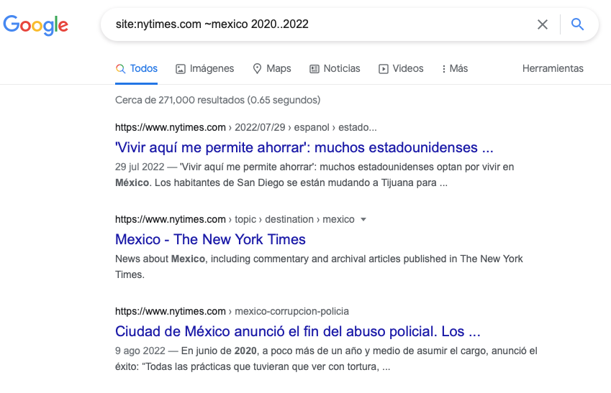
El buscador me dio resultados bastante específicos y que cumplían con los requerimientos solicitados. me sorprendió que se pueden combinar comandos para poder obtener resultados concretos y de esta forma evitar el tedioso proceso de revisar demasiadas páginas.

- Comandos intitle, intext y filetype.
Para realizar la búsqueda y obtener un tipo de documento en particular se utiliza filetype :<tipo>.
Intitle:<palabra> se encarga de encontrar páginas que tengan la palabra como título.
Para restringir los resultados donde se encuentre un término especifico se usa intext:<término>.

En este caso decidí poner en a prueba a los operadores de búsqueda, realicé una búsqueda relacionada con un trabajo que había realizado recientemente y en el cual fue muy difícil encontrar pdfs con buena información. Para mi fortuna los resultados fueron bastante útiles y todos convincentes.

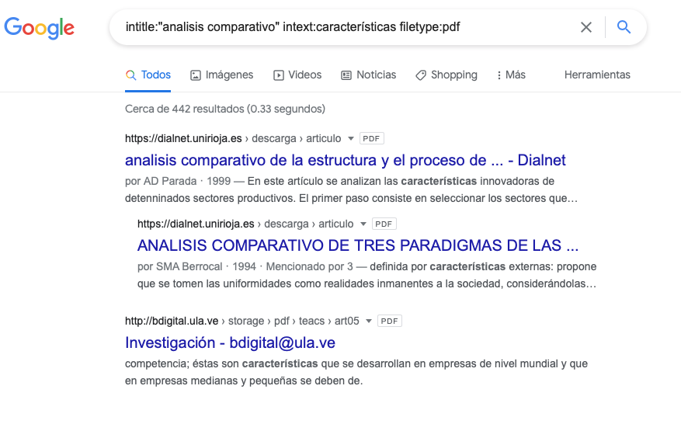

- Calculadora
Google permite realizar ciertas operaciones dentro de la barra de búsqueda simplemente agregando la ecuación.

Al agregar mi operación Google automáticamente hace uso de la calculadora e incluso la agrega a la pantalla.

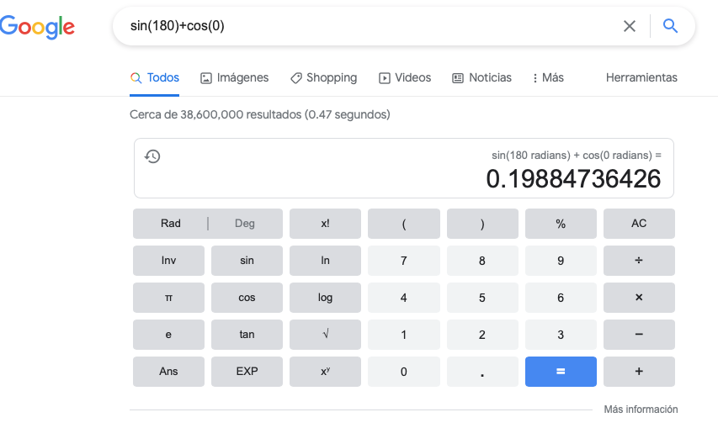

- Convertidor de unidades
El buscador de Google sirve para encontrar equivalencia entre dos unidades.
Pedí un convertidor de calorías a Jules, aparece una tabla en la cual puedes poner valores en ambos lados para obtener las equivalencias.

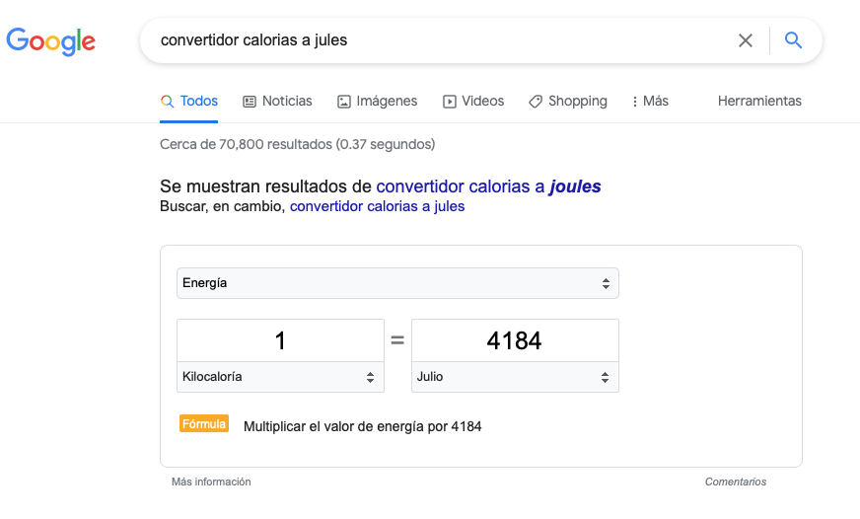

- Gráficas en 2D
Es posible graficar funciones, para ello se debe insertar ésta en la barra de búsqueda. También se puede agregar un intervalo de la función.

Se puede observar la función y su gráfica, ambas co
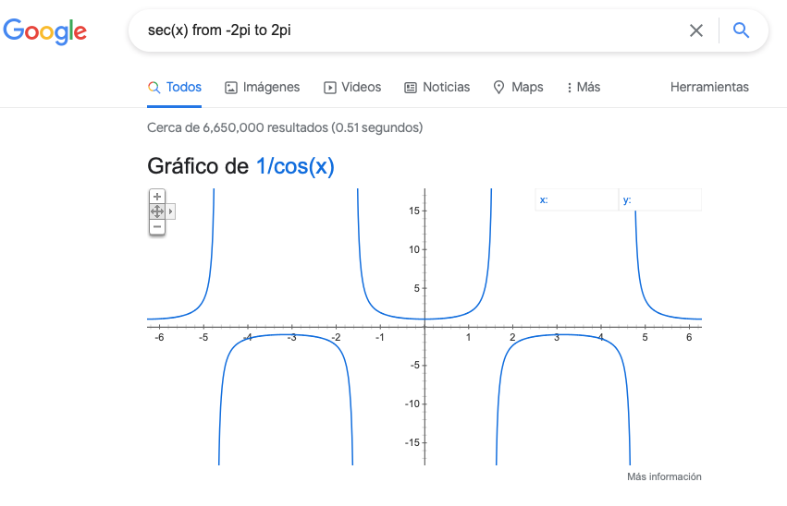

- Google Académico
(Google Scholar) es un buscador que permite localizar documentos de carácter académico como items, tesis, libros, patentes, documentos relativos a congresos y resúmenes.
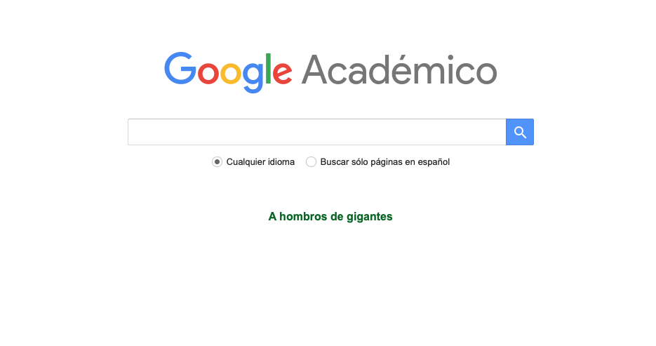

- Comando Author

El comando author es útil para buscar investigaciones escritas por ciertas personas en específico. En este caso utilice un apellido y se obtienen los resultados, con el apellido del autor indicado debajo del título del artículo.
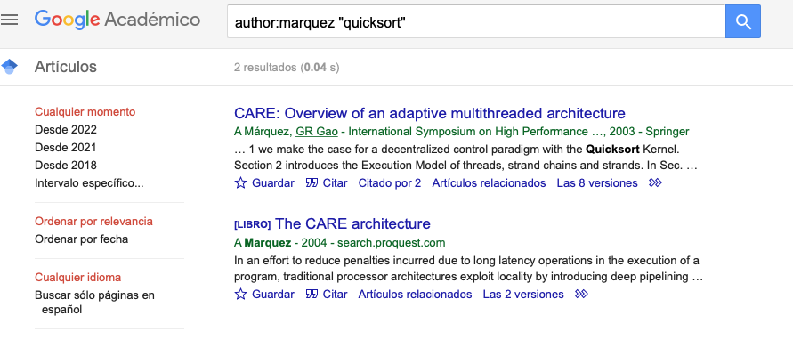

- Google Imágenes:
Es la funcionalidad que ofrece el buscador para encontrar fotografías, dibujos, infografías y otros elementos visuales.

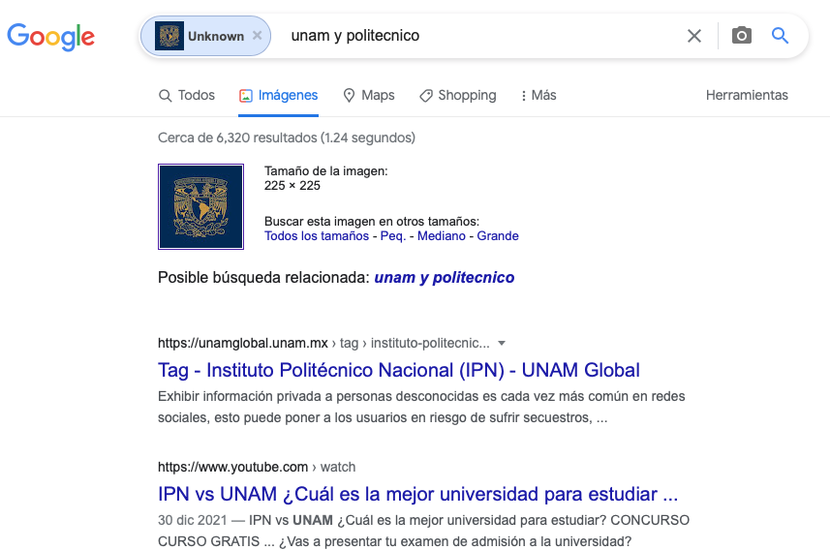
Si agregas imágenes, a un lado aparece la descripción la cual es lo que el algoritmo interpreta de la imagen o link.

